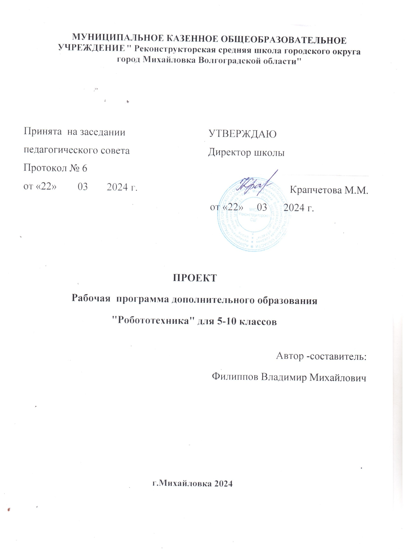

Пояснительная записка
Рабочая программа практикума «Основы робототехники» на примере платформы LEGO MINDSTORMS Education EV3 составлена в соответствии с учебным планом МКОУ «Реконструкторская СШ».
Использование конструктора LEGO EV3 позволяет создать уникальную образовательную среду, которая способствует развитию инженерного, конструкторского мышления. В процессе работы с LEGO EV3 ученики приобретают опыт решения как типовых, так и нешаблонных задач по конструированию, программированию, сбору данных. Кроме того, работа в команде способствует формированию умения взаимодействовать с соучениками, формулировать, анализировать, критически оценивать, отстаивать свои идеи.
LEGO EV3 обеспечивает простоту при сборке начальных моделей, что позволяет ученикам получить результат в пределах одного или пары уроков. И при этом возможности в изменении моделей и программ – очень широкие, и такой подход позволяет учащимся усложнять модель и программу, проявлять самостоятельность в изучении темы. Программное обеспечение LEGO MINDSTORMS Education EV3 обладает очень широкими возможностями, в частности, позволяет вести рабочую тетрадь и представлять свои проекты прямо в среде программного обеспечения LEGO EV3.
Нормативно-правовые документы, на основании которых разработана программа
1. Закон РФ «Об образовании».
2. Послание президента РФ Федеральному Собранию РФ (2006 г.).
3. Письмо Минобрнауки России от 11.12.2006г. № 06-1844 «О примерных требованиях к программам дополнительного образования детей».
4. Программа выявления и продвижения перспективных кадров для высокотехнологичных отраслей «Робототехника: инженерно-технические кадры инновационной России».
Цель курса:
Изучение курса «Робототехника» на уровне основного общего образования направлено на достижение следующей цели: развитие интереса школьников к технике и техническому творчеству.
Задачи:
1. Познакомить с практическим освоением технологий проектирования, моделирования и изготовления простейших технических моделей.
2. Развивать творческие способности и логическое мышление.
3. Выявить и развить природные задатки и способности детей, помогающие достичь успеха в техническом творчестве.
Учебные материалы:
- Копосов Д. Г. Первый шаг в робототехнику. Практикум для 5-6 классов\ Д. Г. Копосов. – М.: БИНОМ. Лаборатория знаний, 2017г. – 292 с.
- Набор конструкторов LEGO MINDSTORMS Education EV3
- Программное обеспечение LEGO
- Материалы сайта http://www.prorobot.ru/lego.php
- Средства реализации ИКТ материалов на уроке (компьютер, проектор, экран)

Общая характеристика курса
Одной из важных проблем в России являются её недостаточная обеспеченность инженерными кадрами и низкий статус инженерного образования. Сейчас необходимо вести популяризацию профессии инженера. Интенсивное использование роботов в быту, на производстве и поле боя требует, чтобы пользователи обладали современными знаниями в области управления роботами, что позволит развивать новые, умные, безопасные и более продвинутые автоматизированные системы. Необходимо прививать интерес учащихся к области робототехники и автоматизированных систем.
Также данный курс даст возможность школьникам закрепить и применить на практике полученные знания по таким дисциплинам, как математика, физика, информатика, технология. На занятиях по техническому творчеству учащиеся соприкасаются со смежными образовательными областями. За счет использования запаса технических понятий и специальных терминов расширяются коммуникативные функции языка, углубляются возможности лингвистического развития обучающегося.
При ознакомлении с правилами выполнения технических и экономических расчетов при проектировании устройств и практическом использовании тех или иных технических решений школьники знакомятся с особенностями практического применения математики. Осваивая приемы проектирования и конструирования, ребята приобретают опыт создания реальных и виртуальных демонстрационных моделей.
Подведение итогов работы проходит в форме общественной презентации (выставка, состязание, конкурс, конференция и т.д.).
Для реализации программы используются образовательные конструкторы фирмы Lego, конструктор LEGO MINDSTORMS Education EV3. Он представляет собой набор конструктивных деталей, позволяющих собрать многочисленные варианты механизмов, набор датчиков, двигатели и микрокомпьютер EV3, который управляет всей построенной конструкцией. C конструктором LEGO MINDSTORMS Education EV3 идет необходимое программное обеспечение. Место курса «Основы робототехники» в учебном плане
Практикум «Робототехника» реализуется за счет вариативного компонента учебного плана МКОУ «Реконструкторская СШ»
На реализацию практикума «Робототехника» используется время, отведенное на внеурочную деятельность. Общий объем учебного времени 68 учебных часов (два часа в неделю).
Место курса «Основы робототехники» в учебном плане
Практикум «Робототехника» реализуется за счет вариативного компонента учебного плана МБОУ Баганской СОШ №1.
На реализацию практикума «Робототехника» используется время, отведенное на внеурочную деятельность. Форма реализации курса по выбору - практикум.
Общий объем учебного времени 68 учебный час (два часа в неделю).
Учебно-тематическое планирование
№ уроков | Раздел/  Тема |  | Кол-во часов
Тема 1. Введение в робототехнику (2 ч)
1 | Роботы. Виды роботов. Значение роботов в жизни человека. Основные направления применения роботов.  Правила работы с конструктором LEGO |  | 1
2 | Управление роботами. Методы общения с роботом.  Состав конструктора LEGO MINDSTORMS EV3.  Языки программирования.  Среда программирования модуля, основные блоки. |  | 1
Тема 2. Знакомство с роботами LEGO MINDSTORMS EV3 EDU. (8 ч)
3 | Правила техники безопасности при работе с роботами-конструкторами. Правила обращения с роботами. Основные механические детали конструктора и их назначение. |  | 1
4 | Модуль EV3. Обзор, экран, кнопки управления модулем, индикатор состояния, порты. Установка батарей, способы экономии энергии.  Включение модуля EV3. Запись программы и запуск ее на выполнение. |  | 2
5 | Сервомоторы EV3, сравнение моторов. Мощность и точность мотора. Механика механизмов и машин. Виды соединений и передач и их свойства. |  | 2
6 | Сборка модели робота по инструкции. Программирование движения вперед по прямой траектории. Расчет числа оборотов колеса для прохождения заданного расстояния. |  | 3
Тема 3. Датчики LEGO MINDSTORMS EV3 EDU и их параметры. (12ч)
7 | Датчик касания. Устройство датчика.  Практикум. Решение задач на движение с использованием датчика касания. |  | 2
8 | Датчик цвета, режимы работы датчика. Решение задач на движение с использованием датчика |  | 2
9 | Ультразвуковой датчик. Решение задач на движение с использованием датчика расстояния |  | 2
10 | Гироскопический датчик. Инфракрасный датчик, режим приближения, режим маяка. |  | 2
11 | Подключение датчиков и моторов.  Интерфейс модуля EV3. Приложения модуля. Представление порта. Управление мотором. |  | 2
12 | Проверочная работа № 1 по теме «Знакомство с роботами LEGO MINDSTORMS». |  | 2
Тема 4. Основы программирования и компьютерной логики (14 ч)
13 | Среда программирования модуля. Создание программы.  Удаление блоков. Выполнение программы. Сохранение и открытие программы. |  | 2
14 | Счетчик касаний. Ветвление по датчикам.  Методы принятия решений роботом. Модели поведения при разнообразных ситуациях. |  | 2
15 | Программное обеспечение EV3.  Среда LABVIEW.  Основное окно  Свойства и структура проекта.  Решение задач на движение вдоль сторон квадрата. Использование циклов при решении задач на движение. |  | 2
16 | Программные блоки и палитры программирования  Страница аппаратных средств  Редактор контента  Инструменты  Устранение неполадок. Перезапуск модуля |  | 1
17 | Решение задач на движение по кривой. Независимое управление моторами. Поворот на заданное число градусов. Расчет угла поворота. |  | 1
18 | Использование нижнего датчика освещенности. Решение задач на движение с остановкой на черной линии. |  | 2
19 | Решение задач на движение вдоль линии. Калибровка датчика освещенности. |  | 1
20 | Программирование модулей. Решение задач на прохождение по полю из клеток |  | 1
21 | Соревнование роботов на тестовом поле. Зачет времени и количества ошибок |  | 2
Тема 5. Практикум по сборке роботизированных систем (14 ч)
22 | Измерение освещенности. Определение цветов. Распознавание цветов.  Использование конструктора в качестве  цифровой лаборатории. | 2
23 | Измерение расстояний до объектов.  Сканирование местности. | 2
24 | Сила. Плечо силы. Подъемный кран. Счетчик  оборотов. Скорость вращения сервомотора. Мощность. | 2
25 | Управление роботом с помощью внешних  воздействий.  Реакция робота на звук, цвет, касание.  Таймер. | 2
26 | Движение по замкнутой  траектории. Решение задач на криволинейное движение. | 2
27 | Конструирование моделей роботов для решения задач с использованием нескольких разных видов датчиков. | 2
28 | Решение задач на выход из лабиринта. Ограниченное  движение. | 2
29 | Проверочная работа №2 по теме «Виды движений роботов» | 2
6. Творческие проектные работы и соревнования(10 ч)
30 | Работа над проектами «Движение по заданной траектории»,  «Кегельринг».  Правила соревнований. | 2
31 | Соревнование роботов на тестовом поле. Зачет времени и количества ошибок | 2
32 | Конструирование собственной модели робота | 4
33 | Программирование и испытание собственной модели робота. | 4
34 | Презентации и защита проекта «Мой уникальный робот» | 4

Планируемый результат:
В ходе изучения курса формируются и получают развитие метапредметные результаты, такие как:
- научиться самостоятельно планировать пути достижения целей, в том числе альтернативные, осознанно выбирать наиболее эффективные способы решения учебных и познавательных задач;
- научиться оценивать правильность выполнения учебной задачи, собственные возможности ее решения;
- научиться создавать, применять и преобразовывать знаки и символы, модели и схемы для решения учебных и познавательных задач;
- сформировать владение основами самоконтроля, самооценки, принятия решений и осуществления осознанного выбора в учебной и познавательной деятельности;
- научиться организовывать учебное сотрудничество и совместную деятельность с учителем и сверстниками; работать индивидуально и в группе; находить общее решение и разрешать конфликты на основе согласования позиций и учета интересов; формулировать, аргументировать и отстаивать свое мнение;
- сформировать и развить компетентности в области использования информационно-коммуникационных технологий (далее ИКТ-компетенции).
Личностные результаты, такие как:
- сформировать ответственное отношения к учению, готовности и способности обучающихся к саморазвитию и самообразованию на основе мотивации к обучению и познанию, осознанному выбору и построению дальнейшей индивидуальной траектории образования на базе ориентировки в мире профессий и профессиональных предпочтений, с учетом устойчивых познавательных интересов, а также на основе формирования уважительного отношения к труду, развития опыта участия в социально значимом труде;
- сформировать коммуникативные компетентности в общении и сотрудничестве со сверстниками, детьми старшего и младшего возраста, взрослыми в процессе образовательной, общественно полезной, учебно-исследовательской, творческой и других видов деятельности.
Предметные результаты: сформировать навыки и умения безопасного и целесообразного поведения при работе с компьютерными программами и в Интернете.

Основное содержание.
1. Введение в робототехнику (2 ч)
Роботы. Виды роботов. Значение роботов в жизни человека. Основные направления применения роботов. Искусственный интеллект. Правила работы с конструктором LEGO
Управление роботами. Методы общения с роботом. Состав конструктора LEGO MINDSTORMS EV3. Визуальные языки программирования. Их основное назначение и возможности. Команды управления роботами. Среда программирования модуля, основные блоки.
2. Знакомство с роботами LEGO MINDSTORMS EV3 EDU. (8 ч)
Правила техники безопасности при работе с роботами-конструкторами. Правила обращения с роботами. Основные механические детали конструктора. Их название и назначение.
Модуль EV3. Обзор, экран, кнопки управления модулем, индикатор состояния, порты. Установка батарей, способы экономии энергии. Включение модуля EV3. Запись программы и запуск ее на выполнение. Сервомоторы EV3, сравнение моторов. Мощность и точность мотора. Механика механизмов и машин. Виды соединений и передач и их свойства.
Сборка роботов. Сборка модели робота по инструкции. Программирование движения вперед по прямой траектории. Расчет числа оборотов колеса для прохождения заданного расстояния.
3. Датчики LEGO MINDSTORMS EV3 EDU и их параметры. (12 ч)
Датчики. Датчик касания. Устройство датчика. Практикум. Решение задач на движение с использованием датчика касания.
Датчик цвета, режимы работы датчика. Решение задач на движение с использованием датчика цвета.
Ультразвуковой датчик. Решение задач на движение с использованием датчика расстояния.
Гироскопический датчик. Инфракрасный датчик, режим приближения, режим маяка.
Подключение датчиков и моторов.
Интерфейс модуля EV3. Приложения модуля. Представление порта. Управление мотором.
Проверочная работа № 1 по теме «Знакомство с роботами LEGO MINDSTORMS».
4. Основы программирования и компьютерной логики (14 ч)
Среда программирования модуля. Создание программы. Удаление блоков. Выполнение программы. Сохранение и открытие программы.
Счетчик касаний. Ветвление по датчикам. Методы принятия решений роботом. Модели поведения при разнообразных ситуациях.
Программное обеспечение EV3. Среда LABVIEW. Основное окно. Свойства и структура проекта. Решение задач на движение вдоль сторон квадрата. Использование циклов при решении задач на движение.
Программные блоки и палитры программирования. Страница аппаратных средств. Редактор контента. Инструменты. Устранение неполадок. Перезапуск модуля.
Решение задач на движение по кривой. Независимое управление моторами. Поворот на заданное число градусов. Расчет угла поворота.
Использование нижнего датчика освещенности. Решение задач на движение с остановкой на черной линии. Решение задач на движение вдоль линии. Калибровка датчика освещенности.
Программирование модулей. Решение задач на прохождение по полю из клеток. Соревнование роботов на тестовом поле.
5. Практикум по сборке роботизированных систем (14 ч)
Измерение освещенности. Определение цветов. Распознавание цветов. Использование конструктора Lego в качестве цифровой лаборатории.
Измерение расстояний до объектов. Сканирование местности.
Сила. Плечо силы. Подъемный кран. Счетчик оборотов. Скорость вращения сервомотора. Мощность. Управление роботом с помощью внешних воздействий.
Реакция робота на звук, цвет, касание. Таймер.
Движение по замкнутой траектории. Решение задач на криволинейное движение.
Конструирование моделей роботов для решения задач с использованием нескольких разных видов датчиков. Решение задач на выход из лабиринта. Ограниченное движение.
Проверочная работа №2 по теме «Виды движений роботов»
6. Творческие проектные работы и соревнования(10 ч)
Правила соревнований. Работа над проектами «Движение по заданной траектории», «Кегельринг». Соревнование роботов на тестовом поле.
Конструирование собственной модели робота. Программирование и испытание собственной модели робота. Подведение итогов работы учащихся. Подготовка докладов, презентаций, стендовых материалов для итоговой конференции. Завершение создания моделей роботов для итоговой выставки.

Список литературы
- Копосов Д. Г. Первый шаг в робототехнику. Практикум для 5-6 классов\ Д. Г. Копосов. – М.: БИНОМ. Лаборатория знаний, 2015г. – 292 с.
- Блог-сообщество любителей роботов Лего с примерами программ [Электронный ресурс] / http://nnxt.blogspot.ru/2010/11/blog-post_21.html
- Лабораторные практикумы по программированию [Электронный ресурс] http://www.edu.holit.ua/index.php?option=com_content&view= category&layout=blog&id=72&Itemid=159&lang=ru
- Образовательная программа «Введение в конструирование роботов» и графический язык программирования роботов [Электронный ресурс] http://learning.9151394.ru/course/view.php?id=280#program_blocks
- Примеры конструкторов и программ к ним [Электронный ресурс] / Режим доступа: http://www.nxtprograms.com/index2.html
- Программы для робота [Электронный ресурс] / http://service.lego.com/en-us/helptopics/?questionid=2655
- Материалы сайтов
http://www.prorobot.ru/lego.php
http://nau-ra.ru/catalog/robot
http://www.239.ru/robot
http://www.russianrobotics.ru/actions/actions_92.html
http://habrahabr.ru/company/innopolis_university/blog/210906/STEM-робототехника
http://www.slideshare.net/odezia/2014-39493928
http://www.slideshare.net/odezia/ss-40220681
http://www.slideshare.net/odezia/180914-39396539

